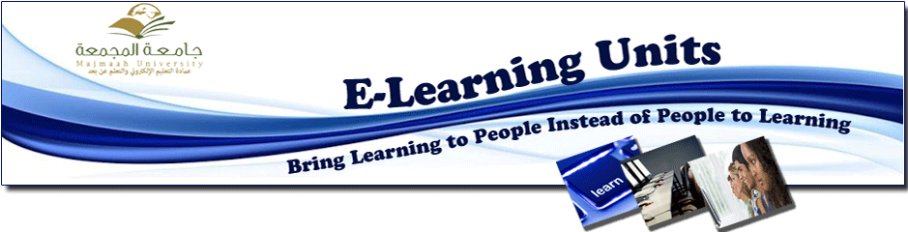
عمادة التعليم الالكتروني والتعلم عن بعد تختم فعالياتها بدورة الهواتف الذكية لمنسوبي الجامعات والقطاعات الحكومية بالرياض
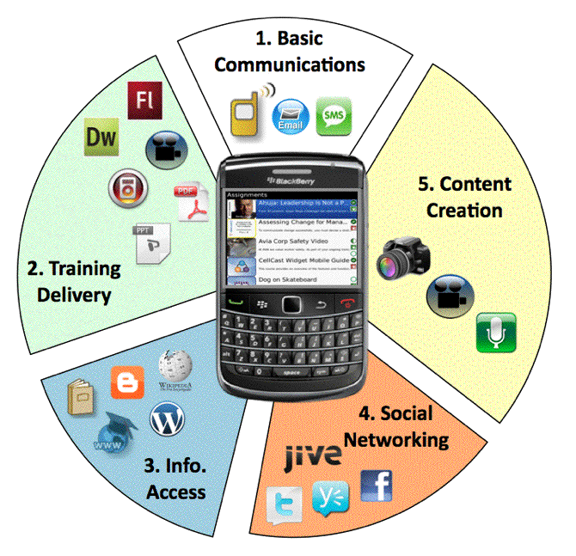
أختتمت عمادة التعليم الالكتروني والتعلم عن بعد فعالياتها التدريبية بدورة أخيرة كان مقرها المركز الوطني للتعلم الإلكتروني والتعليم عن بعد بالرياض حيث كانت بعنوان تطبيقات الهواتف الذكية في التعلم الإلكتروني ألقاها أ. فيصل الشمري مدير وحدة التدريب بالجامعة. وقد هدفت هذه الدورة لفهم مصطلح (Mobile Learning) وتصميم وتطوير مواد علمية ومحتويات رقمية تتناسب مع استخدام الهواتف الذكية لتساعد المتعلمين على التعلم حيث أصبح هذا التوجه مرغوباً جداً نظرا لتوفر الهواتف الذكية في أيدي المتعلمين بمختلف الاعمار. ومما يجدر ذكره أن هذه الدورة اقيمت برعاية وتنظيم المركز الوطني للتعلم الإلكتروني والتعليم عن بعد بالرياض حيث وجه د. مسلم الدوسري شكره الخالص للقائمين على المركز لرعاية هذه الدورة.

